português - pontuação
Você já sonhou ter um esconderijo só seu: uma casa na árvore, uma caverna, um quarto onde só chegasse por uma passagem secreta dentro do armário ou levantando um alçapão escondido embaixo da cama?
Bem, não sabemos qual é seu tipo preferido de esconderijo, mas leia o trecho a seguir e fique sabendo como era o esconderijo que a personagem do livro O menino no espelho sonhava ter quando criança.
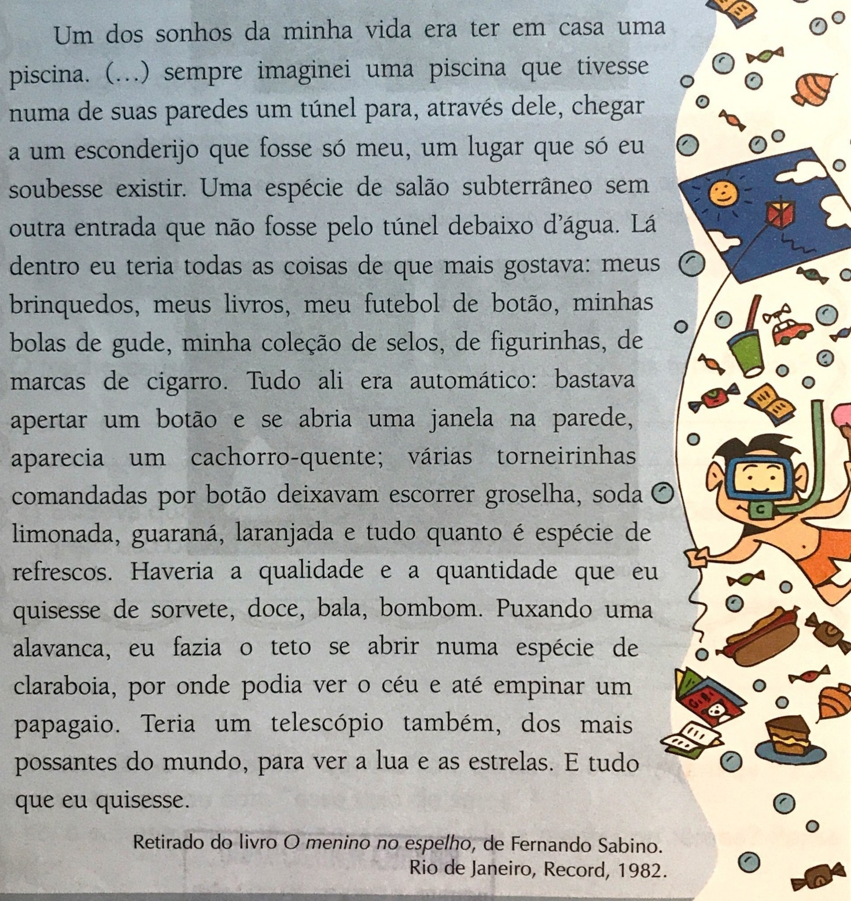

- Os dois-pontos, são utilizados para introduzir dala de personagem, mas também podem aparecer em outras situações. Observe os dois pontos no trecho a seguir e depois responda: que tipo de informação eles introduzem neste caso?

Lá dentro eu teria todas as coisas de que mais gostava: meus brinquedos, meus livros, meu futebol de botão, minhas bolas de gude, minha coleção de selos, de figurinhas, de marcas de cigarro.

- Vamos observar agora o ponto-e-vírgula que aparece no trecho abaixo:

Tudo ali era automático: bastava apertar um botão e se abria uma janela na parede, aparecia um cachorro-quente; várias torneirinhas comandadas por botão deixavam escorrer groselha, soda limonada, guaraná, laranjada e tudo quanto é espécie de refrescos.

- Antes dos dois-pontos está escrito: “ Tudo ali era automático (...)”. Tudo o quê?

- Faça dois desenhos: um representando o que aparece antes do ponto-e-vírgula e outro representando o que aparece depois dele.

- Que palavra indica a ideia principal do primeiro desenho? E do segundo desenho?

